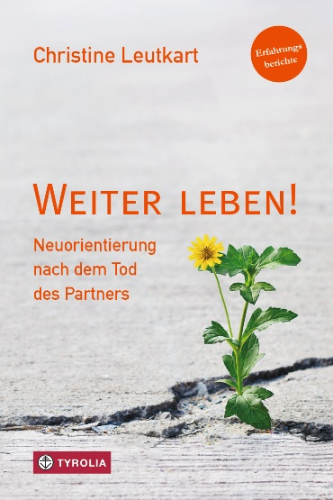
Christine Leutkart
Weiter leben!
Neuorientierung nach dem Tod des Partners
Erfahrungsberichte
168 Seiten, zweifarbig, 15 Grafiken
15 x 22,5 cm, Klappenbroschur
Tyrolia-Verlag, Innsbruck-Wien 2020
ISBN 978-3-7022-3863-6
€ 14,95
Auch als E-Book erhältlich: ISBN 978-3-7022-3892-6, € 12,99

Das Gefühlschaos überstehen und weitermachen!
Berührende Geschichten, die Trauernden Mut und Hoffnung geben

Ein Motorradunfall oder die Erlösung nach langem Leiden - der Tod eines geliebten Menschen ist immer ein Schock. Der Abschied muss bewältigt werden, Kinder benötigen eine einfühlsame Begleitung und viele Erledigungen stehen an. Doch danach setzt der Alltag ein und mit der Trauer sind viele Hinterbliebene allein. Das vertraute Gegenüber ist nicht mehr da.

In diesem Buch erzählen 11 betroffene Frauen und 4 Männer, wie sie - jeder auf seine Weise - mit dem Tod ihres Partners, ihrer Partnerin zurechtgekommen sind und wie sie es geschafft haben, ihr Leben neu zu gestalten. In ihren persönlichen, berührenden Erfahrungsberichten geben sie Einblicke in das, was betroffen macht, was Mut und Hoffnung gibt, was hilft und was vielleicht auch nicht hilft. Sie erzählen von Ritualen und therapeutischen Angeboten, wichtigen sozialen Kontakten, alten Bedürfnissen und neuen Freiheiten – und davon, dass ein altes Leben vorbei ist, aber manchmal das neue eine Wendung nimmt, mit der man nicht gerechnet hat …

Die Autorin:
christine leutkart, geb. 1959, staatlich anerkannte Erzieherin, Dipl.-Kunsttherapeutin FH. Seit 2010 Dozentin an der Fachschule für Sozialpädagogik, Tuttlingen. Workshopleiterin für künstlerische Kurse und Schreibseminare in der Erwachsenenbildung. Mehrere Bücher zu den Themen „Kunsttherapie aus der Praxis – für die Praxis“ und „Ausdrucksformen ästhetischer Bildung in Kindertageseinrichtungen“ im Verlag Modernes Lernen, Dortmund.

